**THÀNH PHỐ HỒ CHÍ MINH**

**TRƯỜNG ĐẠI HỌC GIA ĐỊNH**

**TIỂU LUẬN CẤU TRÚC**

**DỮ LIỆU VÀ GIẢI THUẬT**

**QLHH**

**GVHD:LÊ HUỲNH PHƯỚC**

**HK1-NĂM HỌC : 2021-2022**

**Sinh viên:Đặng Phát Thành**

**MSSV: 2008110057**

**Lớp K14DCMT01**

Tp. Hồ Chí Minh.

.

.

............

Mục Lục Quản Lý Hàng Hoá

1. Hiện trạng và yêu cầu: 3

1.1 Hiện trạng 3

**1.1** **Yêu cầu:** 3

**1.2** **Các cấu trúc dữ liệu** 3

**2. Menu** 3

2.1 Thiết kế màn hình: 4

3 Cài đặt 4

4. Tổng kết: 8

4.1 kết quả đạt được 8

4.2 đánh giá ưu và khuyết điểm 9

a) ưu điểm: 9

b) khuyểt điểm: 9

I.**Hiện trạng và yêu cầu:**

## 1.1 Tình trạng

My little shop vừa mới ra đời không lâu với các loại hàng hoá được cho vào kho là thực phẩm, sành sứ, điện máy.

Các thông số hàng hoá trong siêu thị: loại, mã hàng hóa, tên hàng hóa, giá hàng hóa, số lượng, ngày nhập kho

* 1. **Yêu cầu:**

Danh sách các công việc sẽ được hỗ trợ thực hiện trên máy tính (dựa theo tóm tắt yêu cầu đã cho).

Chức năng yêu cầu: thêm, xóa, sửa,tìm kiếm theo( loại, giá ). Thống kê.

* 1. **Các cấu trúc dữ liệu**

ArrayList

**2. Menu**

Sơ đồ menu

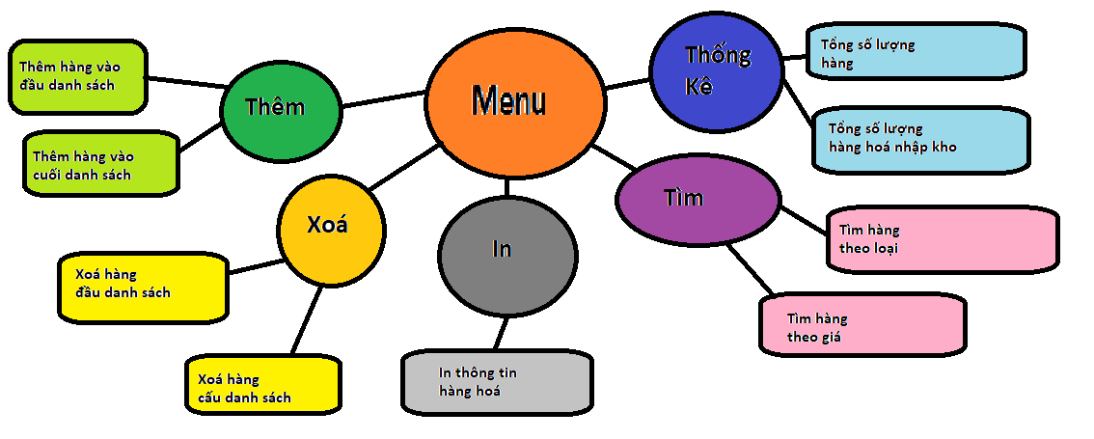

2.1 Thiết kế màn hình:

3 Cài đặt

Thực đơn chính:

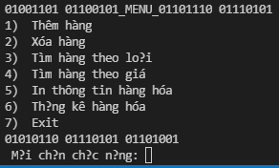

Chức năng thêm hàng hóa:

Thêm hàng hóa vào đầu danh sách:

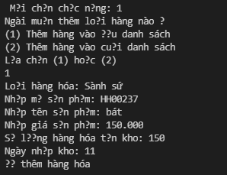

Thêm hàng hóa vào cuối danh sách:

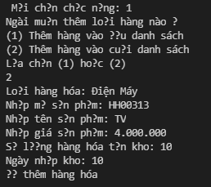

**Chức năng xóa hàng hóa.**

Xóa hàng hóa đầu danh sách (1)

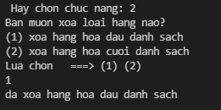

Xóa hàng hóa cuối danh sách (2)

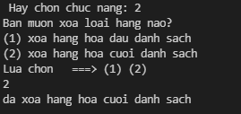

Chức năng tìm hàng hóa.

Tìm hàng hóa theo loại:

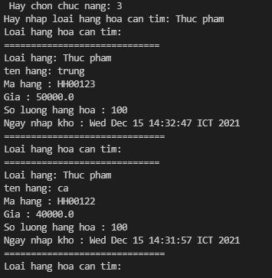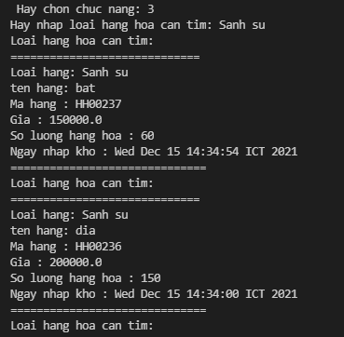

Tìm hàng hóa theo giá:

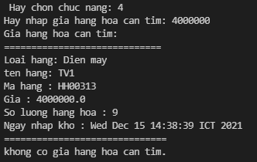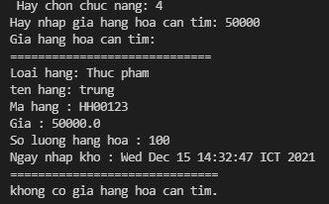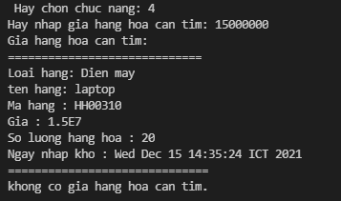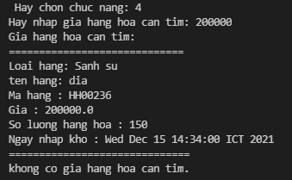

Chức năng in thông tin hàng hóa:

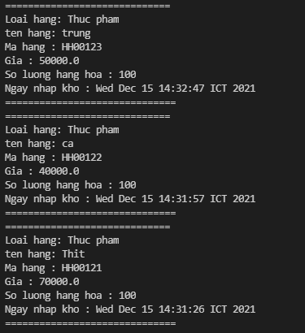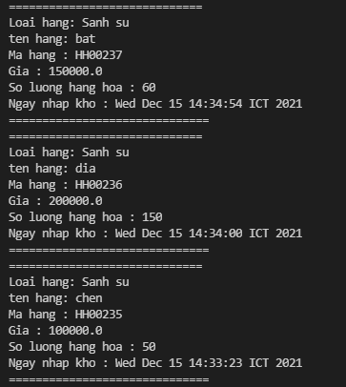

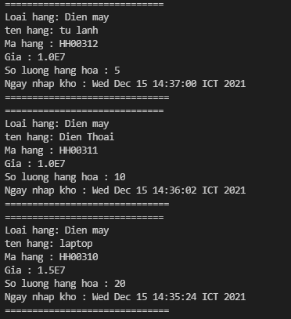

Chức năng thông kê hàng hóa:( do chưa nhập hàng nên không có hàng )

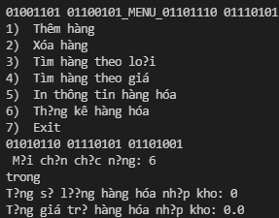

# 4. Tổng kết:

## 4.1 Kết quả

Chương trình quản lý hàng hoá cơ bản hoàn thành, Hoạt động theo bản thân thấy khá trơn tru

## 4.2 Đánh giá

### a) Ưu điểm:

Hoạt động cơ bản là tốt

### b) Khuyểt điểm:

Chương trình đôi khi bị lỗi form chữ làm khó đọc nội dung

Chức năng chưa có gì nhiều và còn rất sơ sài

Đôi khi gặp lỗi mà vẫn không rõ lý do ( do có quá ít thời gian thực hành nên em rất kém )

* Em nói điều này không phải vì đổ thừa hay than vãn mà chỉ dơn thuần là nói lý do cho sự sai sót như này

. Cả học kỳ này em không có máy để thực hành do chổ em ở liên tục bị cách ly ( do F0 quanh nhà có liên tục ) trong hết 2/3 học kỳ nên không sửa được

. Gần 1 tháng nay em mới có laptop từ cha để học và làm bài nhưng 1 tuần chỉ dùng được ba ngày ( do là máy của công ty và ba em cần để làm việc )

. Gần đây em còn đang là F0 nên cơ thể rất mệt mỏi

* Đây là những lý do chính làm em khó khăn trong bài tiểu luận cuối kỳ này, em rất xin lỗi giảng viên của mình vì có người sinh viên kém cỏi thế này

**Lời cám ơn**

**Cám ơn thầy thầy xuốt thời gian qua đã chỉ dẫn cho em những điều thú vị và mới là về môn cấu trúc dữ liệu và giải thuật**

**01000011 01101000 11000011 10111010 01100011 00100000 01110100 01101000 11100001 10111010 10100111 01111001 00100000 01101110 11000100 10000011 01101101 00100000 01101101 11100001 10111011 10011011 01101001 01010110 11100001 10111010 10100001 01101110 00100000 01110011 11100001 10111011 10110001 00100000 01101110 01101000 11000110 10110000 00100000 11000011 10111101**